Міністерство освіти і науки України

Національний Університет "Львівська політехніка"

Кафедра систем штучного інтелекту





Пояснювальна записка

До розрахункової роботи

З дисципліни “ веб дизайн ”

Виконав

студент

групи КН-209

Підкостельний Р.Р.

Прийняв Гасько Р.Т.

Львів-2019

Тема : створення веб застосунку за допомогою flask+vue.js

Короткі теоретичні відомості

**Vue.js** (читається як "в'ю", з [англ.](https://uk.wikipedia.org/wiki/%D0%90%D0%BD%D0%B3%D0%BB%D1%96%D0%B9%D1%81%D1%8C%D0%BA%D0%B0_%D0%BC%D0%BE%D0%B2%D0%B0) [*view*](https://uk.wikipedia.org/wiki/View)) — [JavaScript](https://uk.wikipedia.org/wiki/JavaScript)-[фреймворк](https://uk.wikipedia.org/wiki/%D0%A4%D1%80%D0%B5%D0%B9%D0%BC%D0%B2%D0%BE%D1%80%D0%BA) що використовує шаблон [MVVM](https://uk.wikipedia.org/wiki/MVVM) для створення інтерфейсів користувача на основі моделей даних, через [реактивне](https://uk.wikipedia.org/wiki/%D0%A0%D0%B5%D0%B0%D0%BA%D1%82%D0%B8%D0%B2%D0%BD%D0%B5_%D0%BF%D1%80%D0%BE%D0%B3%D1%80%D0%B0%D0%BC%D1%83%D0%B2%D0%B0%D0%BD%D0%BD%D1%8F) зв'язування даних.

Vue використовує синтаксис шаблонів на основі [HTML](https://uk.wikipedia.org/wiki/HTML), що дозволяє декларативно зв'язувати рендеринг [DOM](https://uk.wikipedia.org/wiki/%D0%9E%D0%B1%27%D1%94%D0%BA%D1%82%D0%BD%D0%B0_%D0%BC%D0%BE%D0%B4%D0%B5%D0%BB%D1%8C_%D0%B4%D0%BE%D0%BA%D1%83%D0%BC%D0%B5%D0%BD%D1%82%D0%B0) з основними екземплярами даних в Vue. Всі Vue шаблони валідні [HTML](https://uk.wikipedia.org/wiki/HTML), і можуть бути розпарсені браузерами та [HTML парсерами](https://uk.wikipedia.org/w/index.php?title=HTML_%D0%BF%D0%B0%D1%80%D1%81%D0%B5%D1%80%D0%B0%D0%BC%D0%B8&action=edit&redlink=1). Всередині Vue компілює шаблони в рендерингові функції [віртуального DOM](https://uk.wikipedia.org/w/index.php?title=%D0%92%D1%96%D1%80%D1%82%D1%83%D0%B0%D0%BB%D1%8C%D0%BD%D0%B8%D0%B9_DOM&action=edit&redlink=1). В поєднанні з реактивною системою, Vue здатний розумно обчислити кількість компонентів для ре-рендингу та застосувати мінімальну кількість маніпуляцій з [DOM](https://uk.wikipedia.org/wiki/%D0%9E%D0%B1%27%D1%94%D0%BA%D1%82%D0%BD%D0%B0_%D0%BC%D0%BE%D0%B4%D0%B5%D0%BB%D1%8C_%D0%B4%D0%BE%D0%BA%D1%83%D0%BC%D0%B5%D0%BD%D1%82%D0%B0), коли стан застосунку зміниться.

В Vue ви можете використовувати синтаксис шаблонів або напряму писати рендерингові функції використовуючи [JSX](https://uk.wikipedia.org/w/index.php?title=JSX&action=edit&redlink=1). Для того, щоб це зробити просто замініть шаблон на рендерингову функцію. Рендерингова функція відкриває можливості для потужних патернів базованих на компонентах - для прикладу, нова транзитна система тепер повністю базована на компонентах, що використовує рендерингові функції всередині.

Одна із найвиразніших особливостей Vue — це ненав'язлива реактивна система. Моделі це просто плоскі [JavaScript](https://uk.wikipedia.org/wiki/JavaScript) об'єкти. Це робить керування станами дуже простим та інтуїтивним. Vue надає оптимізований ре-рендеринг з коробки без потреби робити що-небудь додатково. Кожен компонент слідкує за своїми реактивними залежностями під час рендерингу, тому система знає точно коли має відбуватись ре-рендеринг і які компоненти потрібно ре-рендерити.

**Flask** — [мікрофреймворк](https://uk.wikipedia.org/wiki/%D0%92%D0%B5%D0%B1-%D1%84%D1%80%D0%B5%D0%B9%D0%BC%D0%B2%D0%BE%D1%80%D0%BA) для [веб-додатків](https://uk.wikipedia.org/wiki/%D0%92%D0%B5%D0%B1-%D0%B7%D0%B0%D1%81%D1%82%D0%BE%D1%81%D1%83%D0%BD%D0%BE%D0%BA), створений з використанням [Python](https://uk.wikipedia.org/wiki/Python). Його основу складає інструментарій Werkzeug та рушій шаблонів [Jinja2](https://uk.wikipedia.org/wiki/Jinja). Поширюється відповідно до умов [ліцензії BSD](https://uk.wikipedia.org/wiki/%D0%9B%D1%96%D1%86%D0%B5%D0%BD%D0%B7%D1%96%D1%8F_BSD).

Станом на грудень 2016 року стабільна версія Flask має номер 0.12.Flask використовується для розробки таких проектів як [Pinterest](https://uk.wikipedia.org/wiki/Pinterest), [LinkedIn](https://uk.wikipedia.org/wiki/LinkedIn), а також сторінка спільноти Flask.

Flask називається мікрофреймворком, оскільки він не вимагає спеціальних засобів чи бібліотек. У ньому відсутній рівень абстракції для роботи з базою даних, перевірки форм або інші компоненти, які надають широковживані функції за допомогою сторонніх бібліотек. Однак, Flask має підтримку розширень, які забезпечують додаткові властивості таким чином, наче вони були доступні у Flask із самого початку. Існують розширення для встановлення об'єктно-реляційних зв'язків, перевірки форм, контролю процесу завантаження, підтримки різноманітних відкритих технологій аутентифікації та декількох поширених засобів для фреймворку.

Після ознайомлення з технологіями перейдемо до основної частини

Для розробки я вибрав простий чат , де flask використовувся на backend а vue на frontend

В розробці присутня технологія секретного чату тобто коли два користувачі мають бажання обмінюватися повідомленнями ми генеруємо ключ чату (оригінальний) і при наступних підключеннях просто до нього підключаємось

Ось основні частини коду які використовувалися для створення

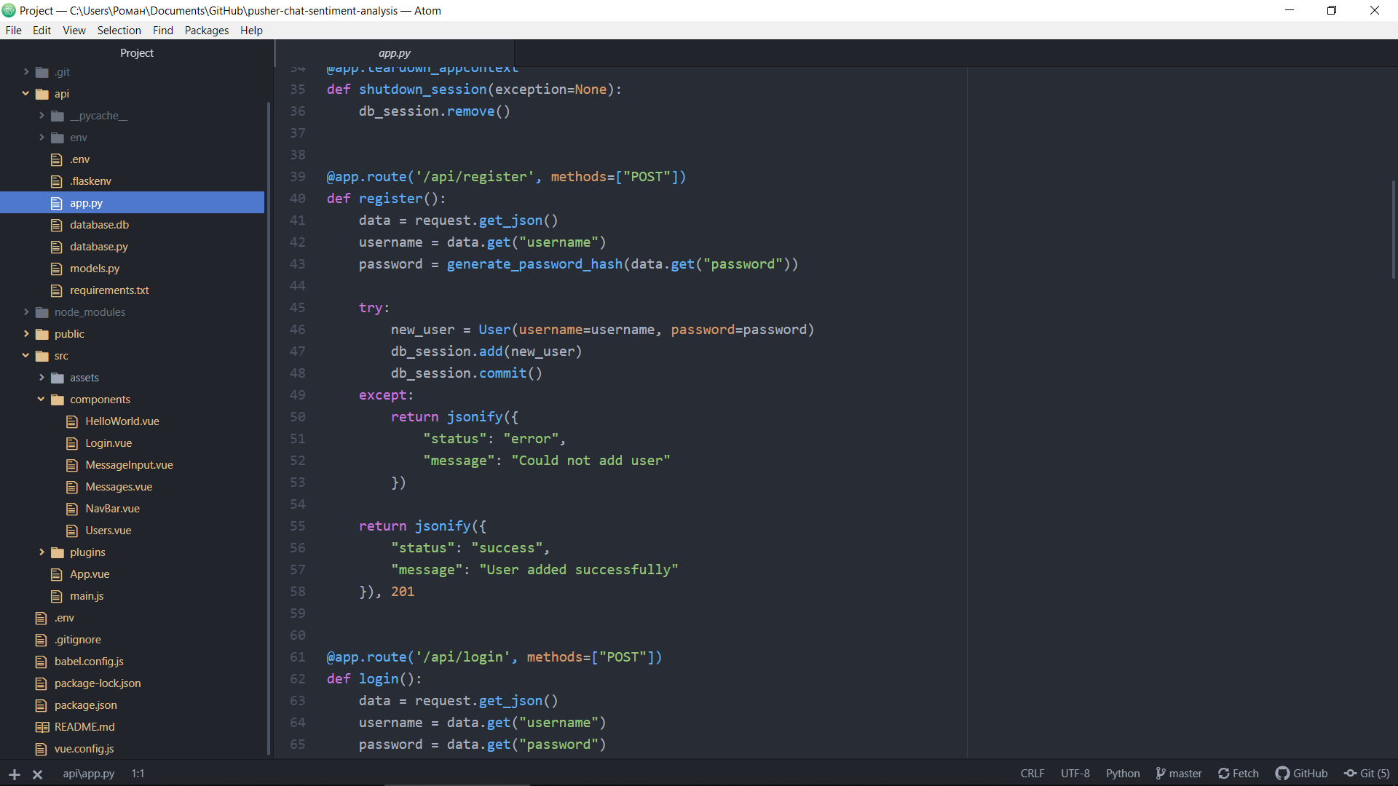

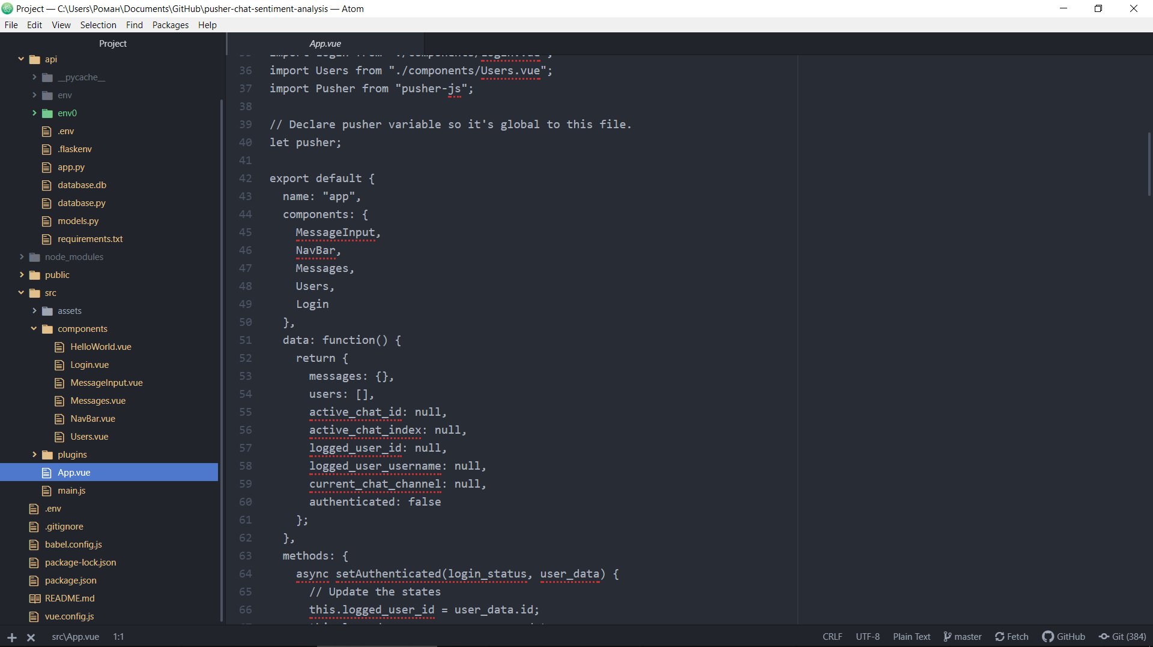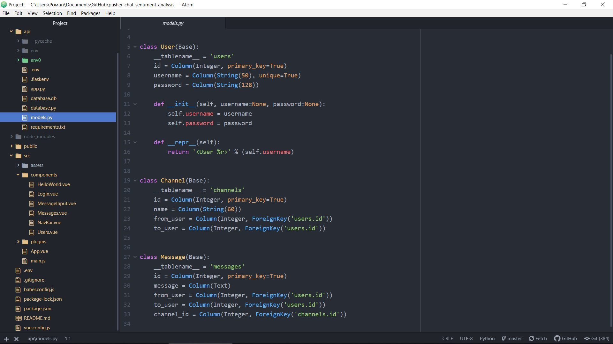

Весь код ви можете переглянути за посиланням

<https://github.com/roman454647/roman454647.github.io/tree/master/web_dev/Project7>

для реєстрації в даний момент не створено графічного інтерфейсу через це вона проходить за допомогою програми postman.

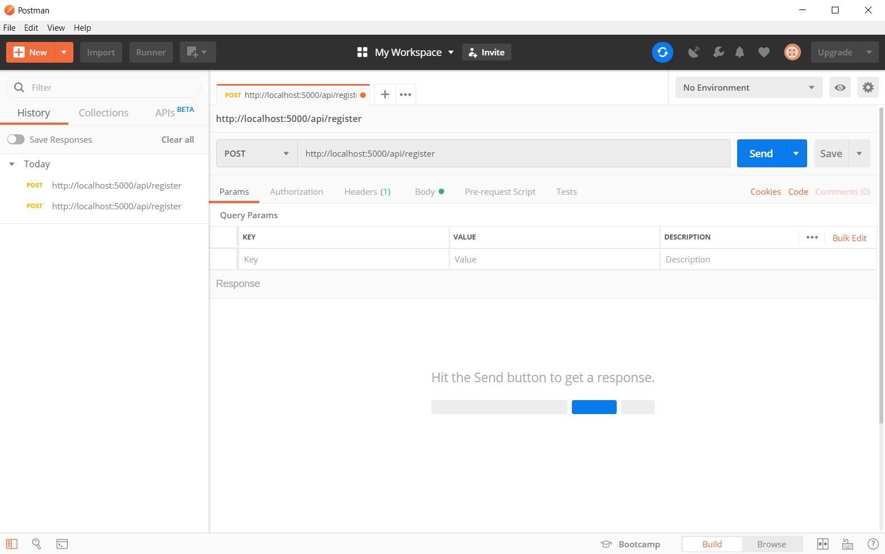

Результати виконання програми

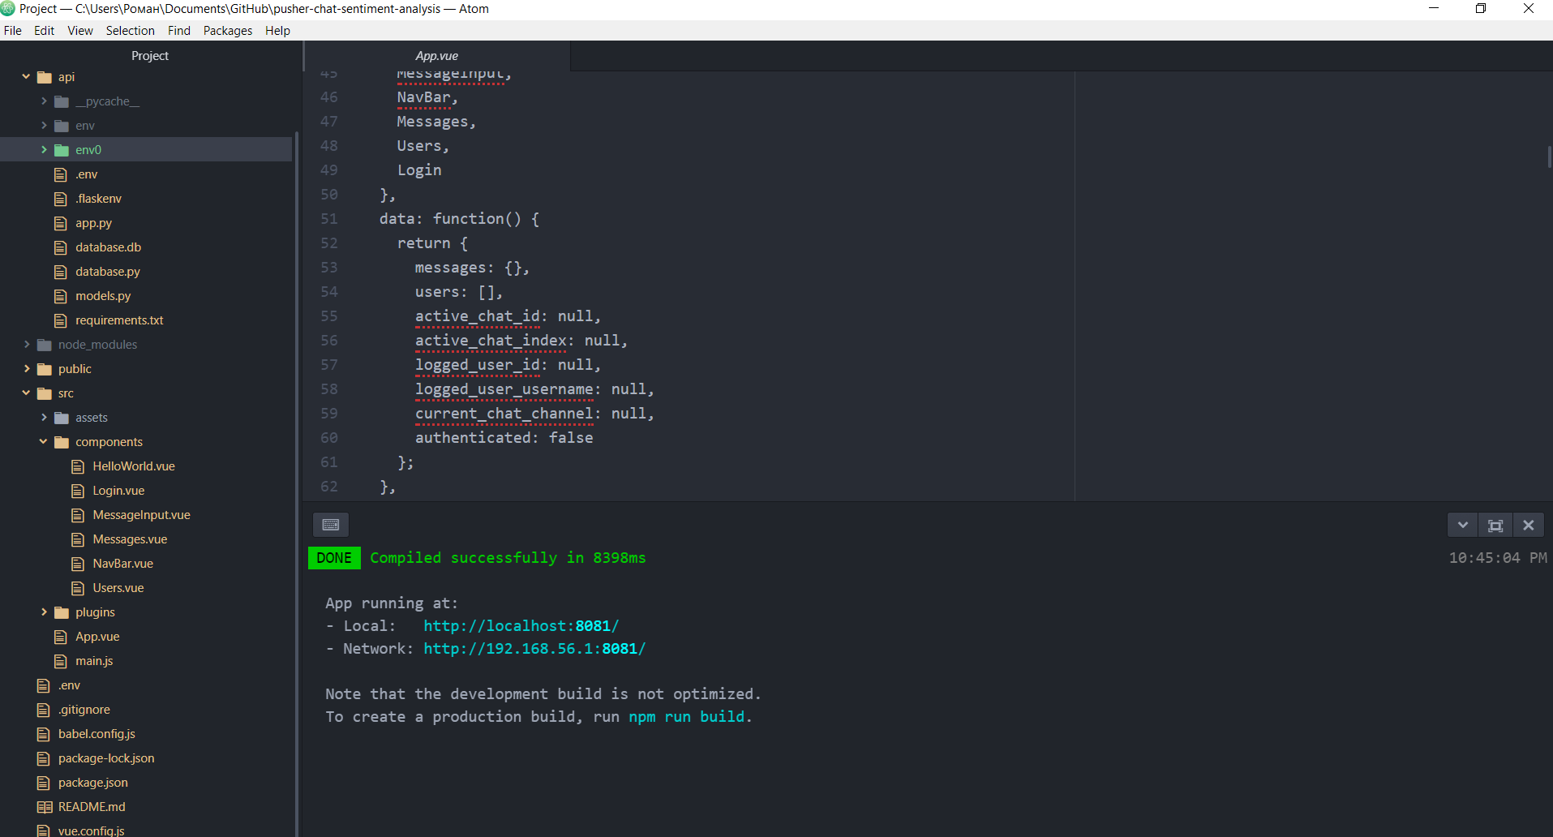

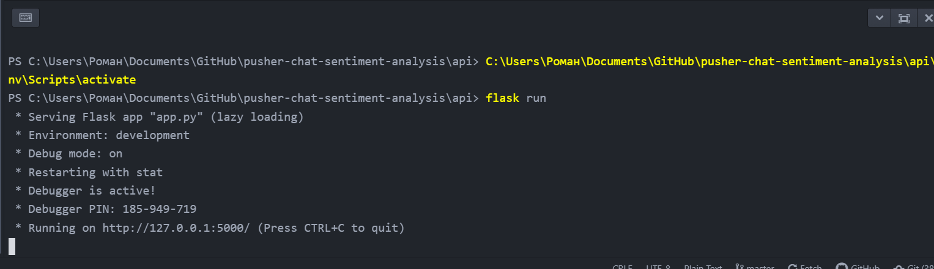

Створена форма реєстрації для визначення конкретного учасника чату

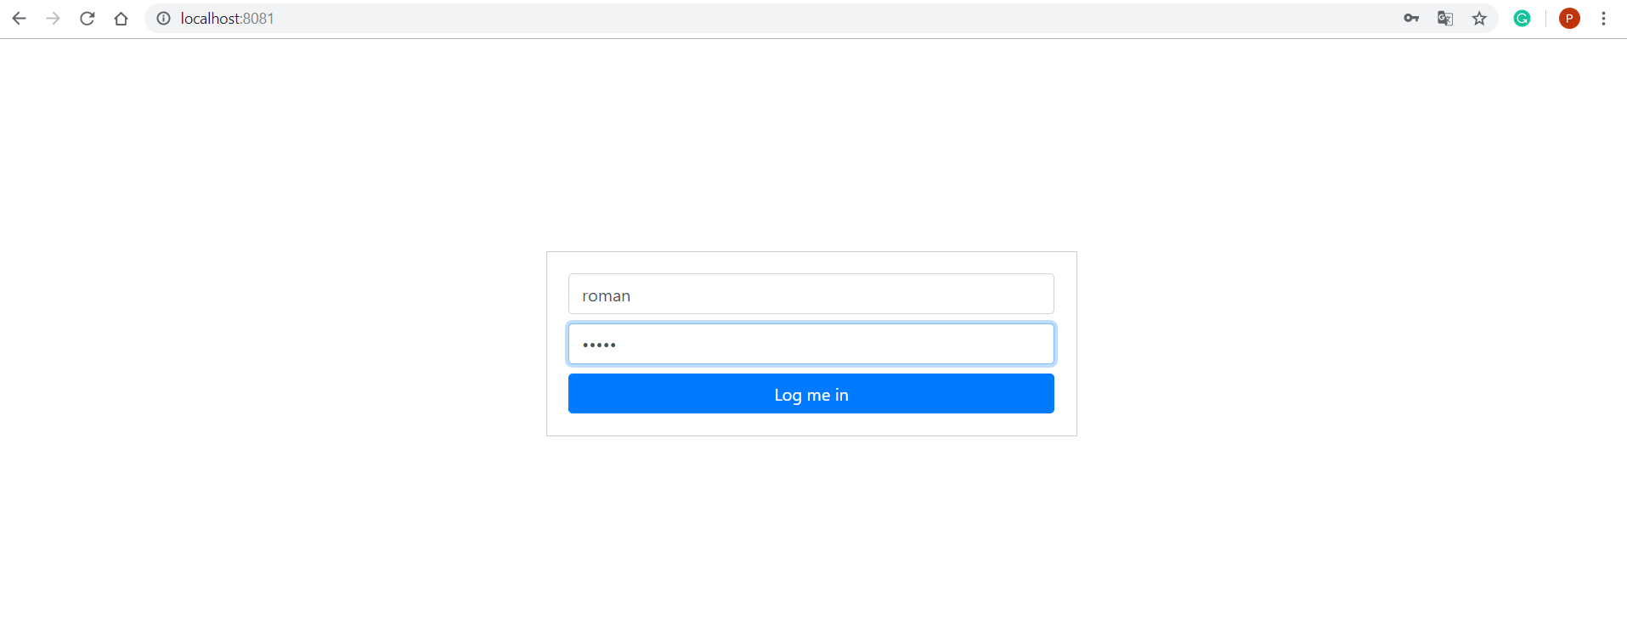

Інтерфейс програми

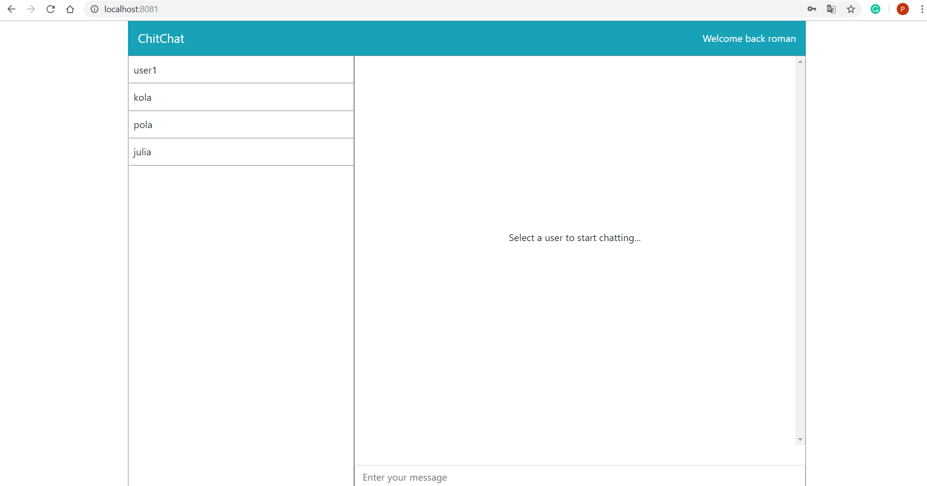

Програма в дії

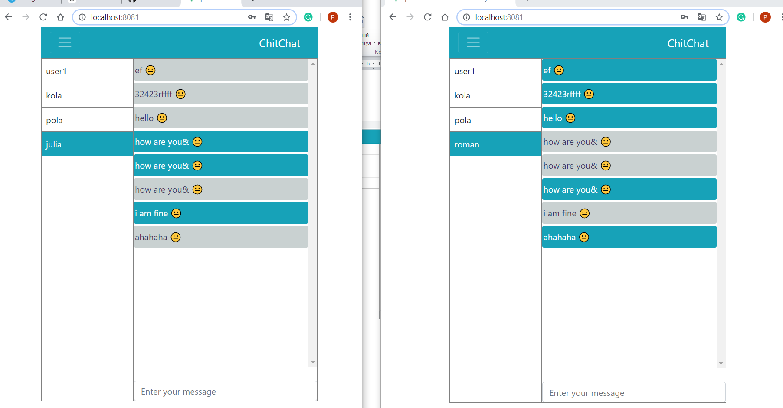

Висновок в даній розрахунковій роботі я навчився працювати з фрейворком vue a також зрозумів принцип роботи месенджерів.